Внимание – дети!
В рамках проведения профилактического мероприятия «Внимание-дети!» 21.05.2019 года возле МБОУ Лицея № 1 п. Добринка сотрудники ОГИБДД ОМВД России по Добринскому району совместно с юными инспекторами дорожного движения провели рейд, в котором юидовцы раздавали листовки и памятки водителям и пешеходам о неукоснительном соблюдении правил дорожного движения.
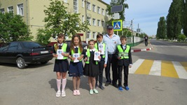
На территории Липецкой области остается высоким уровень детского дорожно-транспортного травматизма. По итогам четырех месяцев года на территории области произошло 43 дорожно-транспортных происшествия с участием детей в возрасте до 16 лет, в результате которых получили травмы различной степени тяжести 46 детей и 2 погибли.
На территории Добринского района с начала 2019 года дорожно-транспортных происшествий с участием детей не допущено. За аналогичный период прошлого года таких ДТП также зарегистрировано не было. Во многом такая ситуация с детским травматизмом на дорогах связана с активно проводимой отделением ГИБДД профилактической работой с несовершеннолетними, лекциями и беседами в учебных заведениях, различными конкурсами и мероприятиями, в ходе которых детям в доступной форме разъясняются основы безопасного поведения на дорогах.

